Примеры экзаменационных билетов. Эталоны ответов

ФГБОУ ВО «Казанский ГМУ» Минздрава России

Кафедра фтизиопульмонологии

Экзаменационный билет № 10

- Характеристики противотуберкулезного иммунитета. Вакцинация БЦЖ, БЦЖ-М, техника, показания, противопоказания

- Инфильтративный туберкулез – классификация, клинические формы. Диагностика и дифференциальная диагностика.

- Ситуационная задача

- Рентгенограмма

Заведующий кафедрой фтизиопульмонологии,
ДМН, профессор ______________ Визель А.А.

Примеры эталонов ответов

1. Характеристики противотуберкулезного иммунитета. Вакцинация БЦЖ, БЦЖ-М, техника, показания, противопоказания
Ответ: Иммунитет при туберкулезе может быть естественным и приобретенным либо в результате перенесенного заболевания, либо как следствие вакцинации. Живые микобактерии штамма БЦЖ-1, размножаясь в организме привитого, приводят к развитию длительного иммунитета к туберкулезу.
Характеристики противотуберкулезного иммунитета:
- Приобретенный (вырабатывается на основе врожденной резистентности при инфицировании организма МБТ или при противотуберкулезной вакцинации).
- Нестерильный (связан с наличием в организме живых и маловирулентных МБТ).
- Клеточно-гуморальный /преимущественно клеточный/ (сенсибилизированные Т-лимфоциты являются возбудителем повышенной чувствительности замедленного типа и осуществляют реакции, направленные на активацию фагоцитоза и др. компонентов иммунной защиты. Сенсибилизированные В-лимфоциты активируют выработку антител с отдельным компонентом клеточной стенки МБТ).
- Относительный (ослабление реактивности организма ведет к срыву иммунитета и возникновению активного туберкулезного процесса).
БЦЖ— (Бацилла Кальметта-Герена или Bacillus Calmette-Guérin, BCG) — вакцина против туберкулёза, приготовленная из штамма ослабленной живой коровьей туберкулёзной палочки (лат. Mycobacterium bovis BCG), которая практически утратила вирулентность для человека, будучи специально выращенной в искусственной среде.
- первичная вакцинация здоровых новорождённых на 3-7 день жизни;
- ревакцинация детей в возрасте 6 - 7 лет.
БЦЖ-М — вакцина туберкулезная для активной специфической профилактика туберкулеза (для щадящей первичной иммунизации).

Показания для вакцинации вакциной БЦЖ
Первичную вакцинацию вакциной БЦЖ осуществляют здоровым новорожденным детям на 3-7 день жизни в субъектах Российской Федерации с показателями заболеваемости, превышающими 80 на 100 тыс. населения, а также при наличии в окружении новорожденного больных туберкулезом.
В территориях с неудовлетворительной эпидемиологической ситуацией по туберкулезу (показатель заболеваемости туберкулезом превышает 80 на 100 тыс. населения), препарат предназначен только для щадящей специфической профилактики туберкулеза им прививают:
Показания для вакцинации вакциной БЦЖ-М
Вакцина БЦЖ-М применяется для вакцинации всех новорожденных на территориях с удовлетворительной эпидемиологической ситуацией по туберкулезу (показатели заболеваемости туберкулезом не превышающие 80 на 100.тыс. населения).
- В отделениях выхаживания недоношенных новорожденных лечебных стационаров (2-ой этап выхаживания) - детей с массой тела 2300 г и более перед выпиской из стационара домой.
- В детских поликлиниках - детей, не получивших противотуберкулезную прививку в роддоме
Дети, которым не была проведена вакцинация в первые дни жизни, вакцинируются в течение первых двух месяцев в детской поликлинике или другой лечебно-профилактической медицинской организации без предварительной постановки пробы Манту с 2ТЕ ППД-Л.
Детям старше 2-месячного возраста перед вакцинацией необходима предварительная постановка пробы Манту с 2 ТЕ ППД-Л. Вакцинируются дети с отрицательной реакцией на туберкулин. Реакция считается отрицательной при полном отсутствии инфильтрата (гиперемии) или наличия уколочной реакции. Интервал между пробой Манту с 2ТЕ ППД-Л и вакцинацией должен быть не менее 3 дней и не более 2 недель.
Техника введения – внутрикожно.
Противопоказания к вакцинации БЦЖ:
- недоношенность 2-4 степени (при массе тела при рождении менее 2500 г); - острые заболевания (вакцинация откладывается до окончания острых проявлений заболевания и обострения хронических заболеваний), (внутриутробная инфекция, гнойно-септические заболевания, гемолитическая болезнь новорожденных среднетяжелой и тяжелой формы, тяжелые поражения нервной системы с выраженной неврологической симптоматикой, генерализованные кожные поражения и т.п.); - иммунодефицитные состояния; - новообразования злокачественные; - генерализованная БЦЖ – инфекция (включая лимфаденит, остит БЦЖ- этиологии, выявленные у других детей в семье); - ВИЧ-инфекция у ребенка.
Противопоказания к вакцинации БЦЖ – М:
- недоношенность - масса тела при рождении менее 2300 г; - острые заболевания (вакцинация откладывается до окончания острых проявлений заболевания и обострения хронических заболеваний (внутриутробная инфекция, гнойно-септические заболевания, гемолитическая болезнь новорожденных среднетяжелой и тяжелой формы, тяжелые поражения нервной системы с выраженной неврологической симптоматикой, генерализованные кожные поражения и т.п.); - иммунодефицитные состояния; - злокачественные новообразования; - генерализованная БЦЖ – инфекция (включая лимфаденит, остит БЦЖ-этиологии, выявленные у других детей в семье).

2. Инфильтративный туберкулез – классификация, клинические формы. Диагностика и дифференциальная диагностика.
Эта клиническая форма туберкулеза характеризуется преимущественно экссудативным типом воспаления со склонностью к быстрому образованию казеозного некроза и наличием или отсутствием деструкции легочной ткани. Следует подчеркнуть, что инфильтративному туберкулезу легких свойственна относительно быстрая динамика. Инфильтративный туберкулез может возникать в результате как реактивации старых туберкулезных изменений, так и прогрессирования свежего очагового процесса, а также в результате лимфобронхогенного распространения микобактерий из казеозно измененных лимфатических узлов средостения.
Морфологически инфильтрат — это преимущественно экссудативное воспаление с пропитыванием (имбибицией) легочной ткани экссудатом, вышедшим из сосудов, с быстрым образованием участков казеозного некроза и последующим разжижением сухого казеоза. Разжиженные казеозные массы выделяются с мокротой, и образуется полость распада.
Клинико-рентгенологические варианты инфильтративного туберкулеза:
1. Облаковидный вариант характеризуется наличием нежной, не очень интенсивной гомогенной тени с нечеткими, размытыми контурами. Часто отмечается быстрое формирование распада и свежей каверны.
2. Круглый вариант характеризуется округлой гомогенной тенью слабой интенсивности с четкими контурами. Также возможно образование распада, определяемого в виде просветления (типа Ассмана) на ранних этапах только при томографическом исследовании.
3. Лобит — обширный инфильтративный процесс, захватывающий целую долю легкого. Тень чаще негомогенная с наличием одиночных или множественных полостей распада. У отдельных больных возможно формирование полости больших и гигантских размеров.
4. Перисциссурит — обширная инфильтративная тень с наличием с одной стороны четкого края, с другой — размытого. Такой характер тени определяется поражением 1—2 сегментов, располагающихся вдоль междолевой борозды. Нередко отмечается также поражение междолевой плевры, иногда с накоплением выпота. Так же как и при других вариантах, может быть распад.
5. Лобулярный вариант характеризуется негомогенной тенью, представляющей собой слившиеся в один или несколько конгломератов крупные и мелкие очаги. В центре некоторых конгломератов выявляется распад.
Для всех клинико-рентгенологических вариантов характерно наличие не только инфильтративной тени (часто с распадом), но и бронхогенного обсеменения как в легком, в котором имеется инфильтрат, так и в противоположном легком. Очень редко инфильтративный туберкулез протекает бессимптомно и малосимптомно, часто имеет острое или подострое начало заболевания. У подавляющего большинства лиц с инфильтративным туберкулезом клиническая картина заболевания характеризуется повышением до 38—38,5°С температуры тела, потливостью, снижением работоспособности, наличием кашля с выделением мокроты, кровохарканья.
Важнейшим диагностическим методом является бактериологическая диагностика. МВТ могут быть выявлены методом как микроскопии, так и посева. Диагноз инфильтративного туберкулеза должен подтверждаться наличием микобактерии. Если уже имеется сформированная или формирующаяся четко видимая на рентгенограмме полость, у больных инфильтративным туберкулезом в 96—97% случаев удается обнаружить микобактерии туберкулеза. Иммунодиагностические пробы положительны.
Дифференциальная диагностика: внебольничная пневмония (особенно медленно разрешающаяся), опухоли легких.
Пример экзаменационной задачи и критерии оценки ответов на вопросы
 |  | Текст ситуационной задачи
 | - | Больная Х., 25 лет.  Из анамнеза известно, что впервые выявлен туберкулез флюорографически после родов 2 года назад. Систематически не лечилась.  Поступила в стационар в тяжелом состоянии.  Жалобы на резкую слабость, одышку, кашель с вязкой мокротой желтого цвета, проливные ночные поты, плохой аппетит, похудание, кровохарканье.  При осмотре: состояние тяжелое, вынужденное полусидячее положение в кровати, бледные кожные покровы, акроцианоз, кахексия. Периферические лимфоузлы не увеличены. Температура 38,3 С. Частота дыхания – 26 в минуту.  Грудная клетка – правая половина отстает в акте дыхания. Над легкими выслушиваются при перкуссии справа в верхних отделах тимпанит, в нижних отделах с обеих сторон - укорочение; при аускультации справа – жесткое дыхание, единичные влажные и сухие хрипы, в нижних отделах справа и слева - дыхание ослабленное.  Сердце – тоны приглушены, ритмичные. Живот - мягкий, безболезненный.  Анализ крови: Эр- 3.2 х 10¹²/л, Hb - 84 г/л, Ц.П. - 0,82, Л – 15,4 х 10⁹/л, п -18, с-54, л. – 12, м – 12, э – 4, СОЭ- 60 мм/час.  Анализ мочи: цвет желтый, прозр., кисл., уд.вес 1020, сахар отр, эп. пл. 0-1 в п/зр, Л 10-12 в п/зр. следы белка.  Реакция Манту с 2 ТЕ – отрицательная.  В анализах мокроты: КУМ (+) выявлены микроскопически методом Циля-Нильсена, методом бак.посева МБТ (+) (рост обильный).  Проведено рентгенологическое обследование  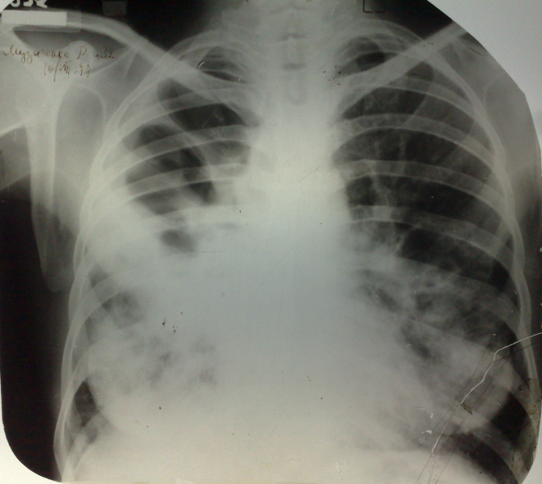  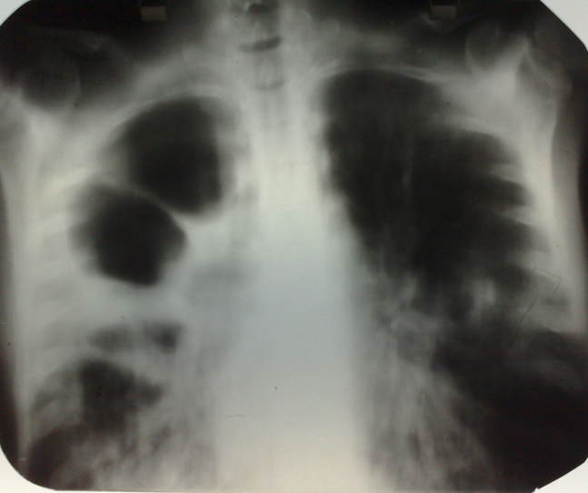
Вопрос | 1 | Опишите рентгенограммы
Эталон  ответа | - | На озорной рентгенограмме и томограмме органов грудной клетки больной М. в правом легком, в верхнем легочном поле негомогенное интенсивное затенение неправильной формы с нечеткими контурами и множественными просветлениями, неправильной формы, с нечеткими контурами. В нижних отделах двусторонние изменения в виде затенений средней интенсивности, с нечеткими контурами, с участками просветлений, связанные с корнем. Корни бесструктурные. Сердечно-сосудистая тень в норме.
 |  | Критерии оценки:
2 балла | - | Описание рентгенограммы правильное, полное.
1 балл | - | Описание неполное:  отсутствует описание одной из характеристик рентгенологической картины,  описание одной рентгенологической характеристики дано неверно.
0 баллов | - | Описание двух и более характеристик рентгенологической картины дано неверно,  Или  Описание полностью неверно.
Вопрос | 2 | Поставьте диагноз.
Эталон  ответа | - | Казеозная пневмония правого легкого с обсеменением нижней доли левого легкого, МБТ(+), кровохарканье.
 |  | Критерии оценки:
2 балла | - | Диагноз поставлен верно.
1 балл | - | Диагноз поставлен не полностью: часть нозологии упущена или неверно оценены фаза и/или осложнения.
0 баллов | - | Диагноз поставлен неверно.
Вопрос | 3 | Обоснуйте поставленный Вами диагноз.
Эталон  ответа | - | Диагноз: Казеозная пневмония правого легкого с обсеменением нижней доли левого легкого, МБТ (+), кровохарканье, установлен на основании:  - жалоб на резкую слабость, одышку, кашель с вязкой мокротой белого, желтого цвета, проливные ночные поты, плохой аппетит, похудание, кровохарканье;  - данных анамнеза: впервые выявлен туберкулез флюорографически после родов 2 года назад. Отсутствие систематического лечения туберкулеза;  - данных объективного осмотра: состояние тяжелое, вынужденное полусидячее положение в кровати, бледные кожные покровы, акроцианоз, кахексия. Лихорадка. Тахипноэ. Грудная клетка – правая половина отстает в акте дыхания. Над легкими перкуторно справа в верхних отделах тимпанит, в нижних отделах справа и слева – укорочение; при аускультации справа – жесткое дыхание, единичные влажные и сухие хрипы, в нижних отделах с обеих сторон - дыхание ослабленное;  - данных лабораторного обследования: ОАК – гипохромная анемия, воспалительные изменения: умеренный лейкоцитоз, палочко-ядерный сдвиг лейкоформулы, моноцитоз, лимфопения, резкое повышение СОЭ;  - рентгенологической картины: правое легкое - в верхнем легочном поле негомогенное интенсивное затенение с множественными просветлениями значительных размеров, неправильной формы, с нечеткими контурами. В нижних отделах двусторонние изменения в виде затенений средней интенсивности связанные с корнем, с участками просветлений;  - туберкулинодиагностики – отрицательная анергия (резкое снижение кожной реакции на туберкулин до отрицательной);  - массивного бацилловыдения (анализах мокроты выявлены КУМ микроскопически и методом посева МБТ (+) рост обильный.
 |  | Критерии оценки:
2 балла | - | Диагноз обоснован верно.
1 балл | - | Диагноз обоснован не полностью:  отсутствует обоснование фазы процесса или осложнений
0 баллов | - | Диагноз обоснован полностью неверно.
Вопрос | 4 | Обоснуйте отрицательную реакцию Манту с 2ТЕ у пациентки
Эталон  ответа | - | Отрицательная анергия это резкое снижение кожной реакции на туберкулин до отрицательной, наблюдается у больных с прогрессирующим тяжелым течением туберкулеза. Она отражает срыв иммунологических механизмов защиты и является неблагоприятным признаком в плане прогноза.
 |  | Критерии оценки:
2 балла | - | Ответ полностью верен
1 балл | - | Ответ частично не верен.
0 баллов | - | Ответ не верен.
Вопрос | 5 | Определите тактику ведения и лечения пациентки.
Эталон  ответа | - | Лечение в стационаре противотуберкулезного учреждения в отделении интенсивной терапии на фоне гигиено-диетического режима. Лечебный и двигательный режим определяется состоянием больной. Лечебное питание соответствует диете № 11.  При поступлении в стационар купируется интоксикационный синдром.  В интенсивной фазе лечения применяется химиотерапия: изониазид, рифампицин, пиразинамид, этамбутол, канамицин, фторхинолон до получения данных лекарственной чувствительности. У пациентки высокий риск развития лекарственной устойчивости МБТ. После этого проводят коррекцию химиотерапии.  Основные противотуберкулезные препараты, к которым выявлена лекарственная устойчивость МБТ, заменяют на резервные. Препараты, к которым сохранена чувствительность, остаются в режиме химиотерапии; комбинация лекарств состоит из 5—6 препаратов. Длительность основного курса лечения составляет не менее 12 мес. до санации каверн с последующей резекцией легкого или пневмонэктомией.
 |  | Критерии оценки:
2 балла | - | Выбраны верная тактика ведения. Лечение правильно обосновано.
1 балл | - | Выбраны верная тактика ведения и лечения пациентки, но не обоснована, или обоснована неверно.  Выбрана только одна тактика лечения, обоснование выбора данной группы верное.
0 баллов | - | Ответ неверный. Выбрана неправильная тактика лечения пациентки.

ФГБОУ ВО «Казанский ГМУ» Минздрава России

Кафедра фтизиопульмонологии

Экзаменационный билет № 15

1. Лучевая диагностика туберкулеза легких и средостения, Алгоритмы описания патологических образований в легких и средостении. Рентгенологические синдромы туберкулеза органов дыхания.

2. Подострый и хронический диссеминированный туберкулез – патогенез, особенности течения и клиники. Диагностика, лечение.

3. Ситуационная задача

4. Рентгенограмма

Заведующий кафедрой фтизиопульмонологии,
ДМН, профессор ______________ Визель А.А.

Примеры эталонов ответов
1. Лучевая диагностика туберкулеза легких и средостения, Алгоритмы описания патологических образований в легких и средостении. Рентгенологические синдромы туберкулеза органов дыхания.
Распознавание большинства форм туберкулеза в основном основывается на результатах рентгенологического метода исследования, который является связующим звеном между клиникой и патологической анатомией, обладает документальностью и обеспечивает возможность динамического наблюдения.
К методам лучевой диагностики при туберкулезе легких относятся:
- крупнокадровая флюорография;
- цифровая малодозная флюорография;
- рентгенография;
- различные виды томографии, в том числе компьютерная томография (КТ);
- рентгеноконтрастные методы;
- радиоизотопное исследование;
- ультразвуковое исследование (УЗИ) грудной клетки.
Крупнокадровая флюорография (размер кадров 70×70,100×100 и 110×110 мм), широко использовавшаяся ранее при массовых флюорографических обследованиях населения, уступает место прогрессивным высокотехнологичным цифровым методам исследования.
Цифровая малодозная флюорография. За последнее десятилетие в нашей стране создано несколько типов цифровых флюорографов, в которых с помощью ЭВМ цифровое изображение органов грудной клетки выводится на экран видеомонитора для визуального анализа. Цифровой метод позволяет получить снимок на экране уже через несколько секунд после экспозиции, которая имеет длительность всего лишь 0,01 — 0,05 с.
Рентгеноскопия относится к методам углубленного рентгенологического исследования, проводится строго по показаниям и его объем определяется характером патологического процесса и поставленной задачей.
Особенностью рентгеноскопии является возможность обзора всех образований грудной полости: легких, сердца, крупных сосудов, диафрагмы. Она играет важную роль не только в уточнении топографии патологических образований (отношение к костным компонентам грудной клетки, плевральным листкам, легочной ткани или органам средостения), но и в оценке функции органов.
Рентгенография. В большинстве случаев прямую обзорную рентгенограмму дополняют рентгенографическим исследованием в боковой проекции, что позволяет выявлять изменения в междолевых плевральных пространствах, в области корней легких.
Рентгенограммы в боковых проекциях позволяют определить локализацию патологического процесса по долям и сегментам и служат основой для назначения глубины оптимальных срезов при проведении томографического исследования.
На рентгенограммах грудной клетки, выполненных в косых проекциях (при повороте больного относительно фронтальной плоскости на 30—45°), отчетливее выделяются изменения реберной, верхушечной, междолевой и средостенной плевры, поражения нижних отделов легких.
Томография — послойное рентгенологическое исследование грудной клетки, дающее возможность получения снимков без суммационного эффекта, поскольку элементы других слоев легочной ткани при съемке меняют свое проекционное положение на пленке и не дают четкого изображения. Разработаны различные виды томографии: линейная томография с различной толщиной выделяемого слоя, зависящая от угла поворота рентгеновской трубки; томография с размазыванием — продольным, косым, поперечным. Томографическое исследование можно проводить в вертикальном и горизонтальном положениях и в различных проекциях — прямой, боковой, косых.
Рентгеноконтрастные методы. Для исследования применяют в основном водорастворимые рентгеноконтрастные вещества.
Бронхография — специальный метод получения изображения бронхиального дерева; может быть общей и селективной (осуществляется с помощью направленного введения катетера). Бронхография позволяет получать изображения мелких бронхов до уровня деления бронхов 3-5-го порядка и выявлять их деформацию: расширение, сужение, искривление, изменение топографии; уточнять наличие связи полостных образований с дренажными бронхами.
Фистулографию и плеврографию применяют в клинике грудной хирургии после резекций легких различного объема в случаях осложнений: бронхоторакальный, бронхоплевроторакальный свищ, остаточная плевральная полость, бронхо- и плевропищеводный свищ.
Ангиопульмонография применяется для уточнении морфологии и функции сосудов малого круга: выявления артериовенозных аневризм, варикозного расширения легочных вен, исследования бронхиальных артерий, определения источника кровохарканья. Во фтизиатрической клинике метод имеет наибольшее значение при так называемом разрушенном легком, фиброзно-кавернозном и цирротическом туберкулезе.
Рентгенологическое исследование с использованием в виде контрастного вещества воздуха (пневмомедиастинография) производится для диагностики поражений средостения (опухоли, кисты) или для уточнения отношения патологического образования к легочной ткани, грудной клетке или диафрагме (диагностический пневмоторакс).
Диагностика с помощью КТ основана на прямых рентгенологических симптомах, т. е. определении точной локализации, формы, размеров отдельных органов и патологических очагов, и, что особенно существенно, на показателях их плотности.
Компьютерные томографы 5-го поколения позволяют оценивать состояние легочной паренхимы на уровне дольковых и внутридольковых структур, а спиральная КТ дает трехмерное объемное изображение органа, приближенное к его реальной морфофункциональной характеристике.
Радионуклидная пневмосцинтиграфия применяется в основном у взрослых пациентов для выявления функциональных нарушений регионарного капиллярного кровотока и вентиляции легких.
Вентиляционная сцинтиграфия легких с применением Хеиз (ксенон-133) заключается в ингаляционном введении радиоактивного газа в замкнутую систему «пациент — спирограф» с последующей регистрацией у-излучения 16 детекторами (8 спереди и 8 сзади), располагаемыми над симметричными отделами грудной клетки, и компьютерной обработкой полученных данных.
Ультразвуковое исследование (УЗИ) дает информацию о состоянии плевры, плевральной полости, субплевральных отделах легочной ткани, диафрагмы, синусов.
Метод допплерэхокардиографии является наиболее распространенным непрямым методом измерения давления в легочной артерии; его результаты хорошо коррелируют с данными, полученными при катетеризации правых отделов сердца. С помощью допплерографии можно определить систолическое и диастолическое давление в легочной артерии (непрерывноволновой допплер); или среднее давление (допплер — эхокардиография в импульсном режиме).

2. Подострый и хронический диссеминированный туберкулез – патогенез, особенности течения и клиники. Диагностика, лечение.
Подострый диссеминированный туберкулез легких характеризуется вовлечением в процесс более крупных сосудов. Очаги при этом варианте течения диссеминированного туберкулеза имеют средние и большие размеры, выражен периваскулярный и перибронхиальный склероз, очаговый и диффузный склероз в плеврокортикальной и прикорневой зонах. Возможно образование деструкции легочной ткани с формированием характерных для подострых форм диссеминированного туберкулеза так называемых штампованных каверн. Такие каверны имеют очень тонкие стенки, в них казеозно-некротический слой выражен крайне слабо, вокруг почти нет воспалительного вала, фиброз не выражен.
Клиническая картина. У одних больных он начинается под видом острого инфекционного заболевания, у других - гриппа, затянувшегося бронхита; в отдельных случаях отмечается кровохарканье. Начало заболевания обычно постепенное и малосимптомное. Часто больные выявляются при плановых флюорографических обследованиях. Интоксикационный синдром выражен умеренно. Повышение температуры тела до субфебрильных цифр обычно отмечается вечером или после физической или эмоциональной нагрузки. При физическом исследовании характерно укорочение перкуторного звука, жесткое дыхание в верхних отделах, влажные локальные мелкопузырчатые хрипы, чаще в межлопаточном пространстве.
В мокроте, как правило, выявляются МБТ, что является доказательством туберкулезной природы изменений в легких. В анализе крови отмечается невыраженный лейкоцитоз, часто лимфопения, увеличение СОЭ. Реакция Манту обычно положительная, может быть и гиперергической.
Подострый диссеминированный туберкулез при затихании процесса и неполном рассасывании очагов может переходить в хронический. Рентгенологическая картина. Подострый диссеминированный туберкулез характеризуется наличием разнокалиберных очаговых теней в верхних и средних отделах или по всем легочным полям, но с обязательным и преимущественным поражением верхних отделов. Очаги округлой формы, разной интенсивности, их контуры могут быть четкими или размытыми. Они могут сливаться между собой, образуя фокусы и участки инфильтрации. Характерно образование полостей распада в верхних отделах. Легочный рисунок может быть усилен за счет пневмосклероза, может быть «смазан» очаговыми тенями.
Лечение проводят в стационаре противотуберкулезного учреждения на фоне гигиено-диетического режима. Химиотерапию у впервые выявленных больных в интенсивной фазе лечения проводят минимум четырьмя противотуберкулезными препаратами согласно результатам лекарственной устойчивости МБТ.
2. Хронический диссеминированный туберкулез развивается в результате многократно повторяющихся волн микобактериемии, что приводит к появлению все новых и новых очагов в легких. Встречаются эпителиоидноклеточные гранулемы с признаками фиброзирования в виде образования капсул или полного рубцевания, а на их фоне -очаги с острым распадом и образованием полостей, а также более старые полостные образования. Все это свидетельствует о том, что процесс протекает во времени с периодами обострения и затихания. В периоды обострения очаги могут увеличиваться не только в количестве, но и в размерах, путем распространения воспалительных изменений по периметру. На всем протяжении легочной ткани имеются признаки эмфиземы. Формируется диффузный сетчатый пневмосклероз. При хроническом диссеминированном туберкулезе через определенный промежуток времени формируется правожелудочковая гипертрофия миокарда (легочное сердце). Хронический диссеминированный туберкулез легких формируется при несвоевременном выявлении или в связи отсутствием рационального лечения подострого диссеминированного туберкулеза. Чаще наблюдается улиц, уже состоящих на учете в противотуберкулезном дис- пансере, однако иногда диагностируется у впервые выявленных больных. Течение его длительное, волнообразное-с периодами обострений и ремиссий, с постепенным нарастанием клинической симптоматики. К симптомам, характерным для хронического диссеминированного туберкулеза, относится интоксикация (слабость, постоянный субфебрилитет); со временем присоединяются симптомы дыхательной (одышка) и сердечной недостаточности (тахикардия). Могут наблюдаться кровохарканье и кровотечение. Характерна волнообразность течения заболевания: периоды ремиссии сменяются периодами обострений. При объективном обследовании больного часто можно видеть слабое развитие подкожной клетчатки. При перкуссии отмечается незначительное притупление легочного звука в верхних отделах. при аускультации иногда можно услышать жесткое дыхание, одиночные или рассеянные влажные мелкопузырчатые и сухие хрипы. В анализе крови часто наблюдается нейтрофильный сдвиг влево, ускорение СОЭ. У таких больных имеется постоянное массивное бактериовыделение. Реакция Манту слабоположительная. При функциональных исследованиях выявляется снижение ЖЕЛ. Во время ремиссии больного могут беспокоить невыраженный кашель со слизистогнойной мокротой, одышка, утомляемость, периодический субфебрилитет. При обострении эти симптомы усиливаются. Рентгенологическая картина характеризуется наличием большого количества полиморфных очаговых теней, расположенных на фоне усиленного и деформированного легочного рисунка. На любом этапе болезни могут образовываться каверны в одном или обоих легких. Характерны уменьшение верхних отделов легких за счет выраженного фиброза, цирроза или наличия полостных образований на верхушках легких, часто асимметричных; в нижних отделах легких- признаки эмфиземы. Легочной рисунок обеднен и деформирован по типу «ветвей плакучей ивы». Корни легких смещены вверх и деформированы, имеется смещение органов средостения. Изменяются форма и положение диафрагмы. Лечение проводят в стационаре противотуберкулезного учреждения на фоне гигиено-диетического режима. Химиотерапию у впервые выявленных больных в интенсивной фазе лечения проводят минимум четырьмя противотуберкулезными препаратами согласно результатам лекарственной устойчивости МБТ.

Пример экзаменационной задачи и критерии оценки ответов на вопросы
 |  | Текст ситуационной задачи
 | - | Доставлен в клинику 7 сентября с жалобами на подъем температуры до 39-40 С, слабость, сонливость, головную боль, обильные ночные поты, сухой кашель, одышку. Со слов родственников, последние 2 недели мальчик стал беспокойным, раздражительным, появился сухой кашель, подъем температуры до субфебрильных цифр, затем до 38-39 С, снижение аппетита, рвота. Мать ребенка больна туберкулезом легких.  При поступлении в клинику состояние тяжелое. Положение в постели вынужденное, на боку с запрокинутой головой, согнутыми в тазобедренных суставах ногами, прижатыми к животу, кожные покровы бледные, акроцианоз.  Периферические лимфатические узлы пальпируются в 5 группах, величиной до горошины. При перкуссии грудной клетки звук с коробочным оттенком, дыхание жесткое, хрипы не выслушиваются. Сухожильные рефлексы на ногах и руках понижены, отмечается ригидность затылочных мышц 3 см.  Анализ крови от 7 сентября: лейкоциты 9,4х10/9, палочкоядерные – 20%, сегментоядерные – 49%, лимфоциты – 17%, моноциты – 13%, эозинофилы – 1%, СОЭ – 45 мм/час.  Реакция на пробу Манту с 2 ТЕ ППД-Л – отрицательная.  Микроскопия мазков мокроты, окрашенных по Цилю-Нильсену – отрицательная.  Задание:  1. Опишите рентгенограмму органов грудной клетки.  2. Перечислите заболевания дифференциальную диагностику с которыми необходимо провести.  3. Оцените результаты иммунодиагностики.  4. Сформулируйте диагноз.  5. Обоснуйте поставленный Вами диагноз.  6. Какой прогноз заболевания в случае своевременного и несвоевременного лечения?  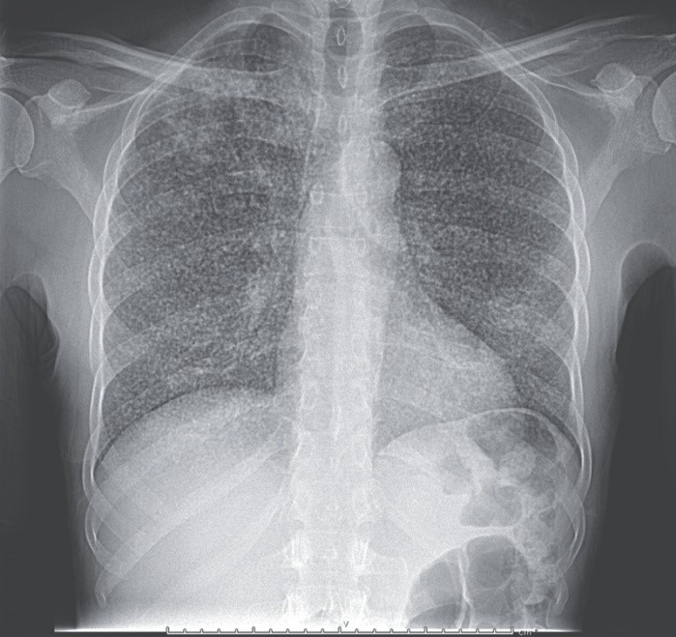
Вопрос | 1 | Опишите рентгенограммы
Эталон  ответа | - | На обзорной рентгенограмме и томограмме органов грудной клетки по всем полям определяются множественные просовидные узелки малой и средней интенсивности; распространенные в апико-каудальном направлении. Корни четко не дифференцируются. Сердечно-сосудистая тень в норме.
 |  | Критерии оценки:
2 балла | - | Описание рентгенограммы правильное, полное.
1 балл | - | Описание неполное:  отсутствует описание одной из характеристик рентгенологической картины,  описание одной рентгенологической характеристики дано неверно.
0 баллов | - | Описание двух и более характеристик рентгенологической картины дано неверно,  Или  Описание полностью неверно.
Вопрос | 2 | Перечислите заболевания дифференциальную диагностику с которыми необходимо провести.
Эталон  ответа | - | Согласно клиническим проявлениям – менингит; согласно лучевым проявлениям – саркоидоз.
 |  | Критерии оценки:
2 балла | - | Указано как минимум 2 заболевания
1 балл | - | Описание неполное:  Только одно заболевание
0 баллов | - | 2 и более заболевания для дифференциальной диагностики неверны,  Или  Полностью неверно.
Вопрос | 3 | Оцените результаты иммунодиагностики
Эталон  ответа |  | Отрицательная анергия это резкое снижение кожной реакции на туберкулин до отрицательной, наблюдается у больных с прогрессирующим тяжелым течением туберкулеза. Она отражает срыв иммунологических механизмов защиты и является неблагоприятным признаком в плане прогноза.
 |  | Критерии оценки:
2 балла | - | Ответ полностью верен
1 балл | - | Ответ частично не верен.
0 баллов | - | Ответ не верен.
Вопрос | 4 | Сформулируйте диагноз.
Эталон  ответа | - | Диссеминированный (милиарный) туберкулез, осложненный туберкулезным менингитом, МБТ(-).
 |  | Критерии оценки:
2 балла | - | Диагноз поставлен верно.
1 балл | - | Диагноз поставлен не полностью: часть нозологии упущена или неверно оценены фаза и/или осложнения.
0 баллов | - | Диагноз поставлен неверно.
Вопрос | 5 | Обоснуйте поставленный Вами диагноз.
Эталон  ответа | - | Диагноз: Диссеминированный (милиарный) туберкулез, осложненный туберкулезным менингитом, МБТ(-)., установлен на основании:  - жалоб на подъем температуры до 39-40 С, слабость, сонливость, головную боль, обильные ночные поты, сухой кашель, одышку.;  - данных анамнеза: туберкулез у матери, скоротечное течение заболевания.  - данных объективного осмотра: состояние тяжелое. Положение в постели вынужденное, на боку с запрокинутой головой, согнутыми в тазобедренных суставах ногами, прижатыми к животу, кожные покровы бледные, акроцианоз. Сухожильные рефлексы на ногах и руках понижены, отмечается ригидность затылочных мышц 3 см  - данных лабораторного обследования: ОАК – лимфопения, резкое повышение СОЭ;  - рентгенологической картины: синдром милиарной диссеминации;  - туберкулинодиагностики – отрицательная анергия (резкое снижение кожной реакции на туберкулин до отрицательной);  - отсутствие бацилловыдения (КУМ (-).
 |  | Критерии оценки:
2 балла | - | Диагноз обоснован верно.
1 балл | - | Диагноз обоснован не полностью:  отсутствует обоснование фазы процесса или осложнений
0 баллов | - | Диагноз обоснован полностью неверно.
Вопрос | 6 | Какой прогноз заболевания в случае своевременного и несвоевременного лечения?
Эталон  ответа | - | Прогноз при туберкулезном менингите критически зависит от времени начала лечения. При своевременной терапии (на 1-й неделе) благоприятный исход достигается у 90–95% пациентов. При несвоевременном лечении заболевание часто заканчивается летальным исходом (на 3-й неделе) или приводит к тяжелым, стойким неврологическим нарушениям.
 |  | Критерии оценки:
2 балла | - | Ответ полностью верный
1 балл | - | Ответ неполный:  - не указано время начала лечения;  - представлен только вариант неблагополучного исхода
0 баллов | - | Ответа нет.

